**랭킹 검색**

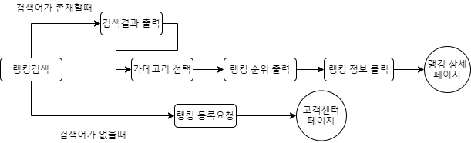

1. 검색창에 랭킹 검색

검색어가 없을 때

사용자는 검색어에 대한 정보를 관리자에게 등록을 요청할 수 있는 고객센터로

이동할 수 있음

검색어가 있을 때

검색어를 포함한 카테고리를 선택하고, 그에 대한 랭킹 순위 결과만 확인할 수

있으며 랭킹의 이름을 클릭했을 때 상세 페이지로 이동

**랭킹 상세정보 확인 및 추천**

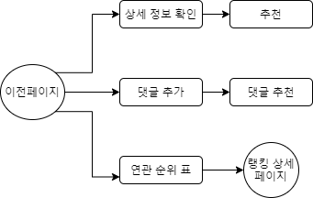

1. 상세정보 확인.

검색한 정보의 상세정보 확인 및 추천 기능을 이용할 수 있음

2. 댓글추가

댓글기능을 통해 다른 사용자들과 소통하고 다른 사용자들의 글 또한 추천할 수 있음

3. 연관 순위 확인

해당 랭킹과 연관된 다른 정보들을 확인할 수 있는 랭킹 상세 페이지로 이동할 수 있음

이미 추천한 정보나 댓글 내용을 다시 추천했을 경우에는 추천을 취소할 수 있음